# Marco Antonio Rojas Arriaga

Ingeniería en Tecnologías de la Información



**Exclusión Mutua**

Cómputo Distribuido

# Índice

Exclusión Mutua

Práctica 4

Práctica 5

Práctica 6

Práctica 7

Bakery

Aplicaciones Mutex

Conclusiones personales

# 

# 

# Exclusión Mutua

La exclusión mutua es un programa que previene el acceso simultáneo a un recurso compartido. Este concepto es un utilizado en la programación concurrente con una región crítica, un espacio del código en el que los hilos o procesos acceden a un recurso compartido. Cuando un hilo tiene un recurso, éste se bloquea previniendo el acceso concurrente al recurso.

En otras palabras, la exclusión mutua actúa como una herramienta de bloqueo y sincronización. Cuando un hilo intenta ingresar en la región crítica, se le permite si está disponible, de otra manera, el hilo se pone en *suspensión*(sleep).

## 

## 

## Práctica 4

Codifica un programa multi-hilo en Java que ordene un arreglo usando el método recursivo mergesort. El hilo principal bifurca dos hilos para ordenar las dos mitades del arreglo, que posteriormente serán ordenados.

**public** **class** mergeSort **implements** Runnable {  
 **public** static Integer[] datos;  
 **public** static Integer[] combinados;  
 **public** int izquierda, derecha;  
 **public** mergeSort( Integer[] array) {  
 **this**.datos = array;  
 **this**.combinados = **new** Integer[datos.length];  
 izquierda = 0;  
 derecha = array.length - 1;  
 }  
 **public** mergeSort( Integer[] array, int izquierda, int derecha) {  
 **this**.datos = array;  
 **this**.combinados = **new** Integer[datos.length];  
 **this**.izquierda = izquierda;  
 **this**.derecha = derecha;  
 }  
 **public** void run() {  
 **if**( izquierda < derecha) {  
 int middle1 = (izquierda + derecha)/2;  
 int middle2 = middle1+1;  
 mergeSort ms1 = **new** mergeSort(datos, izquierda, middle1);  
 mergeSort ms2 = **new** mergeSort(datos, middle2, derecha);  
 System.out.println("\n PID: " + Thread.currentThread().getId() + " Hilo 1");  
 System.out.println("\n PID: " + Thread.currentThread().getId() + " Hilo 2");  
 Thread hilo1 = **new** Thread(ms1);  
 Thread hilo2 = **new** Thread(ms2);  
 hilo1.start();  
 hilo2.start();  
 **try**{  
 hilo1.join();  
 hilo2.join();  
 }  
 **catch**(InterruptedException e){}  
 merge(izquierda, middle2, derecha);  
 }  
 }  
 **public** void result() {  
 **for**(int k=0; k < datos.length ; k++ )  
 System.out.print( datos[k] + " ");  
 }  
 **private** static void merge(int left, int middle, int right) {  
 int finIzquierda = middle - 1;  
 int k = left;  
 int num = right - left + 1;  
 **while**(left <= finIzquierda && middle <= right) {  
 **if**(datos[left].compareTo(datos[middle]) <= 0) {  
 combinados[k++] = datos[left++];  
 }  
 **else** {  
 combinados[k++] = datos[middle++];  
 }  
 }  
 **while**(left <= finIzquierda) {  
 combinados[k++] = datos[left++];  
 }  
 **while**(middle <= right){  
 combinados[k++] = datos[middle++];  
 }  
 **for**(int i = 0; i < num; i++, right--) {  
 datos[right] = combinados[right];  
 }  
 }  
 **public** String subarray( int low, int high) {  
 StringBuilder temporary = **new** StringBuilder();  
 **for**( int i=0; i < low; i++)  
 temporary.append(" ");  
 **for**( int i = low; i <= high; i++)  
 temporary.append(" " + datos[i]);  
 **return** temporary.toString();  
 }  
 **public** String toString(){  
 **return** subarray(0, datos.length-1);  
 }  
  
**public** static void main (String[] args)  
 {  
 Integer[] datos = **new** Integer [7];  
 int longitud = datos.length;  
 Random generator = **new** Random();  
 **for**(int i=0; i < longitud; i++)  
 datos[i] = 10 + generator.nextInt(90);  
 System.out.println("Desordenado: " );  
 **for**(int k=0; k < longitud ; k++ )  
 System.out.print( datos[k] + " ");  
 mergeSort merge = **new** mergeSort(datos);  
 merge.run();  
 System.out.print("\nOrdenado: ");  
 merge.result();  
 }  
}

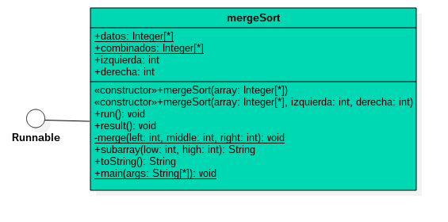

## 

## 

## Práctica 5

El objetivo es simular el proceso de renderizado de una escena 3D. Una escena contiene múltiples objetos 3D complejos. Una tarjeta de video estándar hace los cálculos correspondientes para mostrarlos en pantalla, procesándolos uno a uno con el hardware que posee. De este modo la tarjeta debe de procesar los vértices, polígonos y demás elementos, es decir, primero se procesa el objeto 1, luego el objeto 2, etc. Para ello vamos a definir una clase **Tarjeta** y una clase **Objeto3d** la cual tendrá un **arreglo de enteros** que representarán los elementos (vértices, polígonos, normales, etc.) y el tiempo que la tarjeta tardará en procesar el objeto con su hardware.

Un arreglo con [3, 2, 6] significa que un objeto tiene 3 elementos que procesar y que la tarjeta tardará en procesar cada elemento en 3 segundos, 2 segundos y 6 segundos respectivamente con lo cual tardara en total 11 segundos.

Revisa el código adjunto y completa los métodos que hagan falta. Una vez hecho eso pruébalo.

**public** **class** principal {  
 **public** static void main(String[] args) {  
 objeto3d Objeto3d1 = **new** objeto3d("Objeto3d 1", **new** int[] { 2, 7, 1, 5, 8, 3, 7 });  
 objeto3d Objeto3d2 = **new** objeto3d("Objeto3d 2", **new** int[] { 5, 3, 5, 9, 1, 3 });  
  
 tarjeta tarjeta1 = **new** tarjeta("Tarjeta 1");  
 tarjeta tarjeta2 = **new** tarjeta("Tarjeta 2");  
  
 *// Tiempo inicial de referencia*  
 long initialTime = System.currentTimeMillis();  
  
 tarjeta1.procesarObjeto(Objeto3d1, initialTime);  
 tarjeta2.procesarObjeto(Objeto3d2, initialTime);  
 }  
}  
**public** **class** tarjeta {  
 **private** String nombre  
 **public** tarjeta(String nombre){  
 **this**.nombre = nombre;  
 }  
 **public** void procesarObjeto(objeto3d obj, long timeStamp) {  
  
 System.out.println("TARJETA: " + **this**.nombre +   
 "\nCOMIENZA A PROCESAR AL OBJETO: " + obj.getNombre() +   
 "\nTIEMPO: " + (System.currentTimeMillis() - timeStamp) / 1000+ "seg");  
  
 **for** (int i = 0; i < obj.getObjetoRender().length; i++) {   
 **this**.esperarNsegundos(obj.getObjetoRender()[i]);   
 System.out.println("Objeto " + (i + 1) + " PROCESADO " +   
 "\nTiempo: " + (System.currentTimeMillis() - timeStamp) / 1000 +"segundos");  
 }  
 System.out.println("TARJETA: " + **this**.nombre + " HA COMPLETADO EL PROCESAMIENTO " + obj.getNombre() + " EN TIEMPO: " + (System.currentTimeMillis() - timeStamp) / 1000 + "seggundos");  
 }  
**private** void esperarNsegundos(int segundos) {  
 **try** {  
 Thread.sleep(segundos * 1000);  
 } **catch** (InterruptedException ex) {  
 Thread.currentThread().interrupt();  
 }  
 }  
  
}  
**public** **class** objeto3d   
{  
 **private** int[] elementos;  
 **private** String nombre;  
  
 **public** objeto3d(String nombre, int[] elementos){  
 **this**.nombre = nombre;  
 **this**.elementos = elementos;  
 }  
 **public** String getNombre(){  
 **return** nombre;  
 }  
 **public** int [] getObjetoRender(){  
 **return** elementos;  
 }  
}

Haz una copia del programa y modifícalo para que ahora trabaje con hilos, donde la clase Tarjeta hereda de Thread, y por lo tanto el tiempo de procesamiento sea menor. Es decir, el funcionamiento resultante se ilustra en la siguiente imagen.

**public** **class** tarjeta **extends** Thread {  
 **private** String nombre;  
 **private** objeto3d obj;  
 **private** long timeStamp;  
 **public** tarjeta(String nombre, objeto3d obj, long timeStamp) {  
 **this**.nombre = nombre;  
 **this**.obj = obj;  
 **this**.timeStamp = timeStamp;  
 }  
 **public** String getNombre() {  
 **return** nombre;  
 }  
 **public** void setNombre(String nombre) {  
 **this**.nombre = nombre;  
 }  
 **public** long gettimeStamp() {  
 **return** timeStamp;  
 }  
 **public** void settimeStamp(long timeStamp) {  
 **this**.timeStamp = timeStamp;  
 }  
  
**public** void run(){  
 System.out.println("TARJETA: " + **this**.nombre +   
 "\nCOMIENZA A PROCESAR AL OBJETO: " + obj.getNombre() +   
 "\nTIEMPO: " + (System.currentTimeMillis() - timeStamp) / 1000 + "seg");  
 **for** (int i = 0; i < obj.getelementos().length; i++) {   
 **this**.esperarNsegundos(obj.getelementos()[i]);   
 System.out.println("Objeto " + (i + 1) + " PROCESADO " +   
 "\nTiempo: " + (System.currentTimeMillis() - timeStamp) / 1000 +"segundos");  
 }  
System.out.println("TARJETA: " + **this**.nombre + " HA COMPLETADO EL PROCESAMIENTO " +obj.getNombre() + " EN TIEMPO: " +   
 (System.currentTimeMillis() - timeStamp) / 1000 + "seggundos");  
 }  
 **private** void esperarNsegundos(int segundos) {  
 **try** {  
 Thread.sleep(segundos * 1000);  
 } **catch** (InterruptedException ex) {  
 Thread.currentThread().interrupt();  
 }  
 }  
}  
**public** **class** objeto3d {  
 **private** String nombre;  
 **private** int[] elementos;  
 **public** objeto3d() {  
 }  
 **public** objeto3d(String nombre, int[] elementos) {  
 **this**.nombre = nombre;  
 **this**.elementos = elementos;  
 }  
 **public** String getNombre() {  
 **return** nombre;  
 }  
 **public** void setNombre(String nombre) {  
 **this**.nombre = nombre;  
 }  
 **public** int[] getelementos() {  
 **return** elementos;  
 }  
 **public** void setelementos(int[] elementos) {  
 **this**.elementos = elementos;  
 }  
}  
  
**public** **class** principal {  
 **public** static void main(String[] args) {  
 objeto3d objeto3d1 = **new** objeto3d("Objeto3d 1", **new** int[] { 2, 2, 1, 5, 2, 3 });  
 objeto3d objeto3d2 = **new** objeto3d("Objeto3d 2", **new** int[] { 1, 3, 5, 1, 1 });  
 long timeStamp = System.currentTimeMillis();  
 tarjeta tarjeta1 = **new** tarjeta("tarjeta 1", objeto3d1, timeStamp);  
 tarjeta tarjeta2 = **new** tarjeta("tarjeta 2", objeto3d2, timeStamp);  
 tarjeta1.start();  
 tarjeta2.start();  
 }  
}

Haz lo mismo que el punto anterior modificando las clases o la clase que sea necesaria para que se realice lo mismo pero ahora implementado la clase Runnable.

**public** **class** objeto3d {  
 **private** String nombre;  
 **private** int[] elementos;  
 **public** objeto3d(String nombre, int[] elementos) {  
 **this**.nombre = nombre;  
 **this**.elementos = elementos;  
 }  
 **public** String getNombre() {  
 **return** nombre;  
 }  
 **public** void setNombre(String nombre) {  
 **this**.nombre = nombre;  
 }  
 **public** int[] getelementos() {  
 **return** elementos;  
 }  
 **public** void setelementos(int[] elementos) {  
 **this**.elementos = elementos;  
 }  
}  
  
**public** **class** tarjeta   
{  
 **private** String nombre;  
 **public** tarjeta() {  
 }  
 **public** tarjeta(String nombre) {  
 **this**.nombre = nombre;  
 }  
 **public** String getNombre() {  
 **return** nombre;  
 }Sublic void setNombre(String nombre) {  
 **this**.nombre = nombre;  
 }  
  
**public** void procesarobjeto(objeto3d obj, long timeStamp) {  
 System.out.println("TARJETA: " + **this**.nombre +   
 "\nCOMIENZA A PROCESAR AL OBJETO: " + obj.getNombre() +   
 "\nTIEMPO: " + (System.currentTimeMillis() - timeStamp) / 1000 + "seg");  
 **for** (int i = 0; i < obj.getelementos().length; i++)   
 {   
 **this**.esperarNsegundos(obj.getelementos()[i]);   
 System.out.println("Objeto " + (i + 1) + " PROCESADO " +   
 "\nTiempo: " + (System.currentTimeMillis() - timeStamp) / 1000 + "segundos");  
 }  
System.out.println("TARJETA: " + **this**.nombre + " HA COMPLETADO EL PROCESAMIENTO " + obj.getNombre() + " EN TIEMPO: " +   
(System.currentTimeMillis() - timeStamp) / 1000 + "seggundos");  
 }  
 **private** void esperarNsegundos(int segundos) {  
 **try** {  
 Thread.sleep(segundos * 1000);  
 } **catch** (InterruptedException ex) {  
 Thread.currentThread().interrupt();  
 }  
 }  
}  
  
**public** **class** principal **implements** Runnable{  
 **private** objeto3d obj;  
 **private** tarjeta tarjeta;  
 **private** long timeStamp;  
 **public** principal(objeto3d obj, tarjeta tarjeta, long timeStamp){  
 **this**.tarjeta = tarjeta;  
 **this**.obj = obj;  
 **this**.timeStamp = timeStamp;  
 }  
 **public** static void main(String[] args) {   
 objeto3d objeto3d1 = **new** objeto3d("Objeto3d 1", **new** int[] { 2, 2, 1, 5, 2, 3 });  
 objeto3d objeto3d2 = **new** objeto3d("Objeto3d 2", **new** int[] { 1, 3, 5, 1, 1 });  
 tarjeta tarjeta1 = **new** tarjeta("Tarjeta 1");  
 tarjeta tarjeta2 = **new** tarjeta("Tarjeta 2");  
 long timeStamp = System.currentTimeMillis();  
 Runnable proceso1 = **new** principal(objeto3d1, tarjeta1, timeStamp);  
 Runnable proceso2 = **new** principal(objeto3d2, tarjeta2, timeStamp);  
 **new** Thread(proceso1).start();  
 **new** Thread(proceso2).start();  
 }  
 **public** void run() {  
 **this**.tarjeta.procesarobjeto(**this**.obj, **this**.timeStamp);  
 }  
}

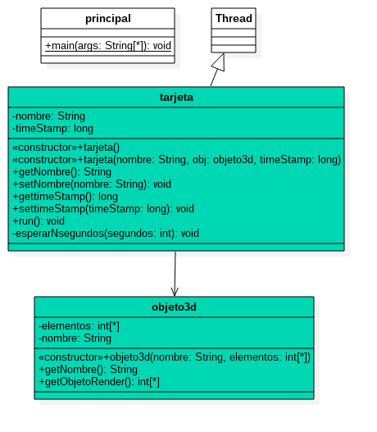

## 

## 

## Practica 6

En intento 1, no es posible detectar quien establece el valor falso para la variable compartida.

**public** **class** Intento1 **implements** Lock{  
 boolean abreAcceso = **true**;  
 **public** void requestCR(int i){  
 **while**(!abreAcceso){  
 abreAcceso = **false**;  
 }  
 }  
 **public** void releaseCR(int i){  
 abreAcceso = **true**;  
 }  
}

Intento 2 almacena para cada Pi verdadero en needCR[i] y espera a que el otro proceso sea falso.

**public** **class** Intento2 **implements** Lock{  
 boolean abreAcceso = **true**;  
 boolean[] needCR = {**false**,**false**};  
 **public** void requestCR(int i){  
 needCR[i]=**true**;  
 **while**(needCR[1-i]){  
 needCR[i] = **false**;  
 }  
 }  
 **public** void releaseCR(int i){  
 needCR[i] = **false**;  
 }  
}

En Intento 2, ambos procesos pueden quedarse esperando a que la CR sea liberada por el otro proceso; Intento 3 implementa una variable de cambio.

**public** **class** Intento3 **implements** Lock {  
 int cambio = 0;  
 **public** void requestCR( int i ) {  
 **while**(cambio==1-i);  
 }  
 **public** void releaseCR( int i ) {  
 cambio = 1-i;  
 }  
}

Intento 3 logra la exclusión mutua, pero algunas veces un hilo no puede ganar acceso a la variable compartida y no puede progresar.

**public** **class** Intento3 **implements** Lock {  
 int cambio = 0;  
 **public** void requestCR( int i ) {  
 **while**(cambio==1-i);  
 }  
 **public** void releaseCR( int i ) {  
 cambio = 1-i;  
 }  
}

Intento 4 combina los dos intentos anteriores, implementando las banderas needCR[] y la variable de cambio.

**class** Intento4 **implements** Lock  
{  
 **volatile** boolean needCR[] = {**false**,**false**};  
 int turno = 0;  
 **public** void requestCR( int i ) {  
 int x = 1 - i;  
 needCR[i]=**true**;  
 turno = x;  
 **while**( needCR[x] && turno == x);  
 }  
 **public** void releaseCR( int i ) {  
 needCR[i] = **false**;  
 }  
}  
**public** **interface** Lock {  
   
 **public** void requestCR(int myid);  
 **public** void releaseCR(int myid);  
}  
**import java.util.Random;**  
**import java.util.logging.Level;**  
**import java.util.logging.Logger;**  
  
**public** **class** MyThread **extends** Thread{  
 int myid;  
 Lock lock;  
 Random r;  
   
 **public** MyThread(int id, Lock lock){  
 myid = id;  
 **this**.lock = lock;  
 r = **new** Random();  
 }  
 **public** void nonCriticalRegion() **throws** InterruptedException{  
 int rand = r.nextInt(5000);  
 Thread.sleep(rand);  
 System.out.println(myid + " no esta en la CR " + rand + " ms");  
 }  
 **public** void criticalRegion() **throws** InterruptedException{  
 int rand = r.nextInt(5000);  
 Thread.sleep(rand);  
 System.out.println(myid + " esta en la CR " + rand + " ms");  
 }  
 **public** void run(){  
 **while**(**true**){  
 **try** {  
 lock.requestCR(myid);  
 criticalRegion();  
 lock.releaseCR(myid);  
 nonCriticalRegion();  
 } **catch** (InterruptedException ex) {  
 Logger.getLogger(MyThread.class.getName()).log(Level.SEVERE, **null**, ex);  
 }  
 }  
 }  
 **public** static void main (String args[]) **throws** Exception{  
 MyThread t[] = **new** MyThread[2];  
 Lock lock = **new** Intento4();  
 **for**(int i=0; i<2; i++){  
 t[i] = **new** MyThread(i, lock);  
 t[i].start();  
 }  
 }  
}

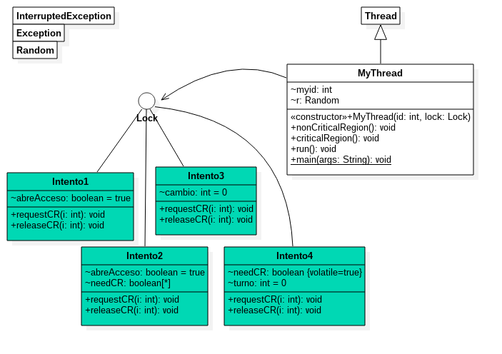

## 

## 

## Practica 7

1. Retomar la Práctica 05 (hilos II) y modificaciones para que funcione sólo con 2 hilos (uno por tarjeta). Utilizando toda la estructura del Algoritmo de Exclusión Mutua Intento4, junto con la clase principal MyThread hacer las siguientes mejoras:
2. . Cambiar el nombre de la clase Tarjeta por Procesador.
3. Agregar un recurso compartido que se llame display el cual será representado con una lista y contendrá la totalidad de elementos de los dos objetos. La intención de esta lista es simular el buffer que se mostrará en pantalla una vez renderizada toda la escena.
4. La lista display contendrá objetos de tipo elementoGrafico que posee dos atributos: idObjeto y nSegundos.
5. La Región Crítica se encargará de insertar ordenadamente los elementos de cada objeto en la lista, por lo tanto el acceso a display debe ser atómico para cada hilo. El orden es el siguiente: [Elementos del objeto1, Elementos del objeto 2]

**public** **class** Procesador  
{  
 **private** String nombre;  
 **private** long timeStamp;  
 **private** Objeto3d obj;  
 **public** Procesador(String nombre,Objeto3d obj, long time)  
 {  
 **this**.nombre=nombre;  
 **this**.obj=obj;  
 timeStamp=time;  
 }  
  
**public** int[] procesarObjeto(int i) {  
 int [] elemento= **new** int[2];  
 System.out.println("TARJETA: " + **this**.nombre +  
 "\nCOMIENZA A PROCESAR AL OBJETO: " + obj.getNombre() +  
 "\nTIEMPO: " + (System.currentTimeMillis() - timeStamp) / 1000 + " seg");  
 **this**.esperarNsegundos(obj.getObjetoRender()[i]);  
 System.out.println("Objeto " + (i + 1) + " PROCESADO " +  
 "\nTiempo: " + obj.getObjetoRender()[i] + "segundos");  
 **if**(i==obj.getObjetoRender().length-1){  
System.out.println("PROCESADOR: " + **this**.nombre + " HA COMPLETADO EL PROCESAMIENTO " + obj.getNombre() + " EN TIEMPO: " +  
 (System.currentTimeMillis() - timeStamp) / 1000 + " segundos");  
 }  
 elemento[0]=obj.getID();  
 elemento[1]=obj.getObjetoRender()[i];  
 **return** elemento;  
 }  
  
**public** int getTamano()  
 {  
 **return** obj.getObjetoRender().length;  
 }  
 **private** void esperarNsegundos(int segundos) {  
 **try** {  
 Thread.sleep(segundos * 1000);  
 } **catch** (InterruptedException ex) {  
 Thread.currentThread().interrupt();  
 }  
 }  
}  
**public** **class** MyThread **extends** Thread {  
 int myId;  
 int objeto;  
 int objTam;  
 Lock lock;  
 Random r;  
 boolean finalizado=**false**;  
 Procesador pro;  
 static ArrayList<Long> display = **new** ArrayList<Long>();  
 static ArrayList<Long> id= **new** ArrayList<Long>();  
  
 **public** MyThread(int id, Lock lock, Procesador p) {  
 myId = id;  
 objeto=0;  
 **this**.lock = lock;  
 r= **new** Random();  
 pro=p;  
 objTam=pro.getTamano();  
 }  
  
**public** void nonCriticalSection() {  
 System.out.println(myId + " no esta en la CR");  
 objeto++;  
 **if**(objeto==objTam)  
 {  
 finalizado=**true**;  
 }  
 }  
 **public** void CriticalSection() {  
 int [] arreglo;  
 System.out.println(myId + " esta en la CR");  
 arreglo=pro.procesarObjeto(objeto);  
 System.out.println("id:"+arreglo[0]);  
 System.out.println("tiempo:"+arreglo[1]);  
 display.add((long) arreglo[1]);  
 id.add((long) arreglo[0]);  
 }  
**public** void run() {  
 **while** (finalizado!=**true**) {  
 **synchronized**(Lock.class) {  
 lock.requestCS(myId);  
 CriticalSection();  
 lock.releaseCS(myId);  
 nonCriticalSection();}  
 }  
 }  
  
**public** static void main(String[] args) **throws** Exception {  
 Objeto3d Objeto3d1 = **new** Objeto3d("Objeto3d 1",1, **new** int[] { 2, 7, 1, 5, 8, 3, 7 });  
 Objeto3d Objeto3d2 = **new** Objeto3d("Objeto3d 2",2, **new** int[] { 5, 3, 5, 9, 1, 3 })   
 long initialTime = System.currentTimeMillis();  
 Procesador procesador1 = **new** Procesador("Procesador 1",Objeto3d1,initialTime);  
 Procesador procesador2 = **new** Procesador("Procesador 2",Objeto3d2,initialTime);  
 MyThread t[];  
 int N = Integer.parseInt("2");  
 t = **new** MyThread[N];  
 Lock lock = **new** Intento4();*//or any other mutex algorithm*  
 t[0] = **new** MyThread(0, lock,procesador1);  
 t[1] = **new** MyThread(1, lock,procesador2);  
 t[0].start();  
 t[1].start();  
 t[0].join();  
 t[1].join();  
 System.out.println("Display: "+t[0].display.toString());  
 System.out.println("Id's : "+t[0].id.toString());  
 }  
}  
  
**public** **class** Objeto3d   
{ **private** int[] elementos;  
 **private** int id;  
 **private** String nombre;  
 **public** Objeto3d(String nombre,int id, int []a) {  
 **this**.nombre=nombre;  
 **this**.id=id;  
 elementos=a;  
 }  
 **public** int[] getObjetoRender() {  
 **return** elementos;  
 }  
 **public** int getID(){  
 **return** id;  
 }  
 **public** String getNombre(){  
 **return** nombre;  
 }  
 **public** void setElemento(int valor, int i){  
 elementos[i]=valor;  
 }  
 **public** void setNombre(String nombre){  
 **this**.nombre=nombre;  
 }  
}  
Interfaz Lock  
**public** **interface** Lock {  
 **public** void requestCS(int pid);   
 **public** void releaseCS(int pid);  
}

1. Renombra a tu clase Intento4 como PetersonAlgorithm y comprueba que las siguientes modificaciones vuelven a este algoritmo incorrecto:
2. Cualquier proceso en este algoritmo se pone a sí mismo como valor de cambio en lugar de poner el valor del otro proceso.
3. Cualquier proceso modifica la variable cambio antes de modificar la variable needCR.
4. Realizar individualmente los dos cambios anteriores y verificar qué propiedades de las 3 revisadas en clase se cumplen.

**public** **class** PetersonAlgorithm {  
 int cambio= 1;  
 boolean needCR[]={**false**,**false**};  
 **public** void requestCS(int i)   
 {  
 int j = i;  
 cambio = j;  
 needCR[i]=**true**; *//Intento de entrar*  
 **while**(needCR[j]&&cambio==j);  
 }  
 **public** void releaseCS(int i)   
 {  
 needCR[i]=**false**;   
 }  
}

## Bakery

**class** Bakery **implements** Lock {  
 int N; *// number of processes using this object*  
 Random ran = **new** Random();  
 boolean[] choosing;  
 int[] number;  
 boolean[] inCS;  
 **public** Bakery(int n) {  
 **this**.N = n;  
 choosing = **new** boolean[N];  
 number = **new** int[N];  
 inCS = **new** boolean[N];  
 **for** (int i = 0; i < N; ++i) {  
 choosing[i] = **false**;  
 number[i] = 0;  
 inCS[i] = **false**;  
 }  
 }

1. Implementa y prueba el “Algoritmo de la panadería de Lamport”

**public** void requestCS(int id) {  
 choosing[id] = **true**;  
 **for** (int j = 0; j < N; ++j) {  
 **if** (num![](http:*//)ber[j] > number[id]) number[id] = number[j];*  
 }  
 randomSleep(500);  
 number[id] = number[id] + 1;  
 choosing[id]= **false**;  
 **for** (int j = 0; j < N; ++j) {  
 **while** (choosing[j]) {  
 System.out.print("");  
 }; *// process j in doorway*  
 **while** ((number[j] != 0) &&  
 ((number[j] < number[id]) ||  
 ((number[j] == number[id]) && j < id))){  
 System.out.print(""); *// busy waiting*  
 }  
 }  
 inCS[id] = **true**;  
}  
  
**public** void releaseCS(int id) {  
 **for** (int i = 0; i < N; ++i) {  
 **if** (i != id && inCS[i]) {  
 System.out.println("DATA RACING DETECTED!");  
 System.exit(0);  
 }  
 }  
 randomSleep(100);  
 inCS[id] = **false**;  
 number[id] = 0;  
 }  
**private** void randomSleep(int time) {  
 **try** {  
 Thread.sleep(1 + ran.nextInt(time));  
 }  
 **catch** (InterruptedException e) {}  
 }  
}

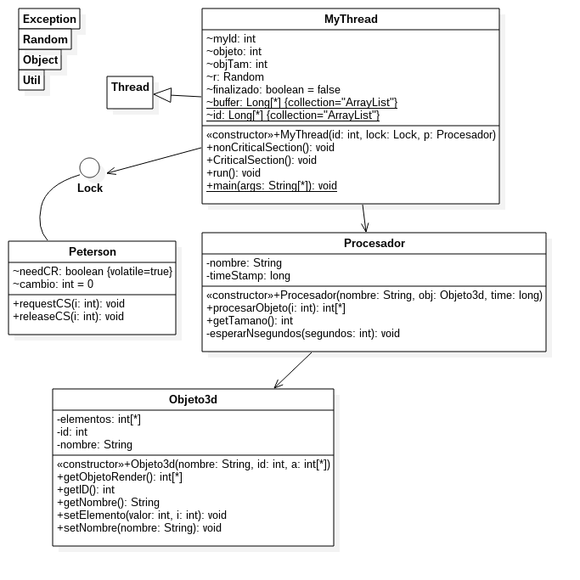

# 

# 

# Aplicaciones Mutex

Actualmente existen bastantes aplicaciones que utilizan la exclusión mutua, un ejemplo clave, son las bases de datos, que al ser recursos compartidos, es necesario hacer transacciones atómicas para evitar la pérdida de información.

En los sistemas operativos basados en UNIX los programas utilizan la exclusión mutua para detectar instancias concurrentes del mismo programa y evitar acceder a algún recurso compartido al mismo tiempo.

Los sistemas de control de versiones, como *Git*, previenen que dos usuarios modifiquen la misma versión de un archivo en paralelo, y evita que al momento de guardar las modificaciones, las del segundo usuario se sobreescriben en las del primero.

# Conclusiones personales

La exclusión mutua, permite resolver problemas en los que es necesario utilizar recursos compartidos en implementaciones de distintos algoritmos, es muy utilizada debido a los comunes sistemas distribuidos actuales, que requieren de acceso a recursos compartidos.

Es importante comprender el funcionamiento de la exclusión mutua porque con el común uso del cómputo paralelo y concurrente, los recursos deben ser gestionados de manera cuidadosa y eficiente para procurar de manera correcta la información.